財團法人韻珊眼科教育研究基金會-小組研究計畫申請
研究題目： 面向眼部腫瘤病理學的多模態生成式大型語言模型輔助系統
研究人員名冊： 林泰祺 醫師、王蕾琪 醫師、張高榮 醫師、李承益 醫學生、盧佳欣 醫學生
- 引言
眼科病理學的臨床實踐涉及大量的任務：由組織學、細胞學及分子標記的綜合評估，考慮到數千種可能的診斷，包括腫瘤性、退化性、發炎性、缺血性及遺傳性病變等。舉例來說，惡性黑色素瘤(uveal melanoma)的病理特徵包括巨噬細胞浸潤、核異型 (pleomorphism)、高分裂率、壞死 (necrosis)及出血 (hemorrhage)，在組織學上可見梭形與上皮樣細胞排列，並可能呈現擴張性(expansile)或浸潤性(infiltrative)生長模式，而免疫組織化學染色(Immunohistochemistry, IHC)標記如SOX10、HMB-45、Melan-A等有助於確診。此外，在糖尿病性視網膜病變(diabetic retinopathy)中，可見血管內皮增生 (angiogenesis)、基底膜增厚、纖維化 (fibrosis)及微血管瘤 (microaneurysms)，伴隨 PAS 染色陽性變化。這些病理特徵為診斷治療決策提供重要依據，然而病理學報告生成往往需要醫師大量人工判讀，繁瑣且耗時的檢視流程成為臨床決策的瓶頸。儘管近年逐漸有應用人工智慧大語言模型 (Large language model, LLM) 生成病理報告的嘗試，但受限於眼科Whole-Slide Images (WSIs)可得性，已發表的病理LLM中較少使用眼科訓練資料，使得現有模型難以有效學習眼科病變的影像特徵，最終影響診斷準確性與臨床應用價值。透過此研究，我們希望能夠：
- 開發自監督學習大語言模型於眼科病理影像分析
  - 建構大規模眼科病理影像預訓練模型：本研究將收集並整理大規模眼科病理影像資料，應用自監督學習方法(self-supervised learning)進行預訓練，使模型能夠自動學習組織結構與細胞特徵。
  - 評估模型對不同解析度與組織變異的適應能力：針對不同解析度的影像與多樣的組織變異，評估所開發模型的表現，分析其在特徵學習與影像適應性的能力，確保模型能夠適用於各種眼科病理影像場景。
- 探索自監督學習模型於少樣本學習與臨床應用的潛力
  - 應用於少樣本學習並提升病變亞型分類準確度：在有限標註數據條件下，評估自監督學習模型的少樣本學習能力，以及其在大規模視覺醫療問答（VQA）中的表現，並與現存模型比較。
  - 評估模型於臨床決策輔助的實用性：透過臨床病理醫師的測試與反饋，評估模型在臨床決策輔助中不同病理診斷場景下的適應性，確保其能夠有效輔助病理醫師並提高診斷效率與準確性。
- 先期結果
我們收集台北榮民總醫院的2086份眼科腫瘤病理影像與其報告，平均年齡60.1歲（標準差17.3歲），48.78%男性，最多的病理組別為四級（n = 1504），前十病因頻率介於10-50之間。（見圖1a/ 1b）。本研究已經向Faisal Mahmood實驗室頁面取得uni視覺編碼器權限，並且成功提取豐富圖像特徵。（見圖1c）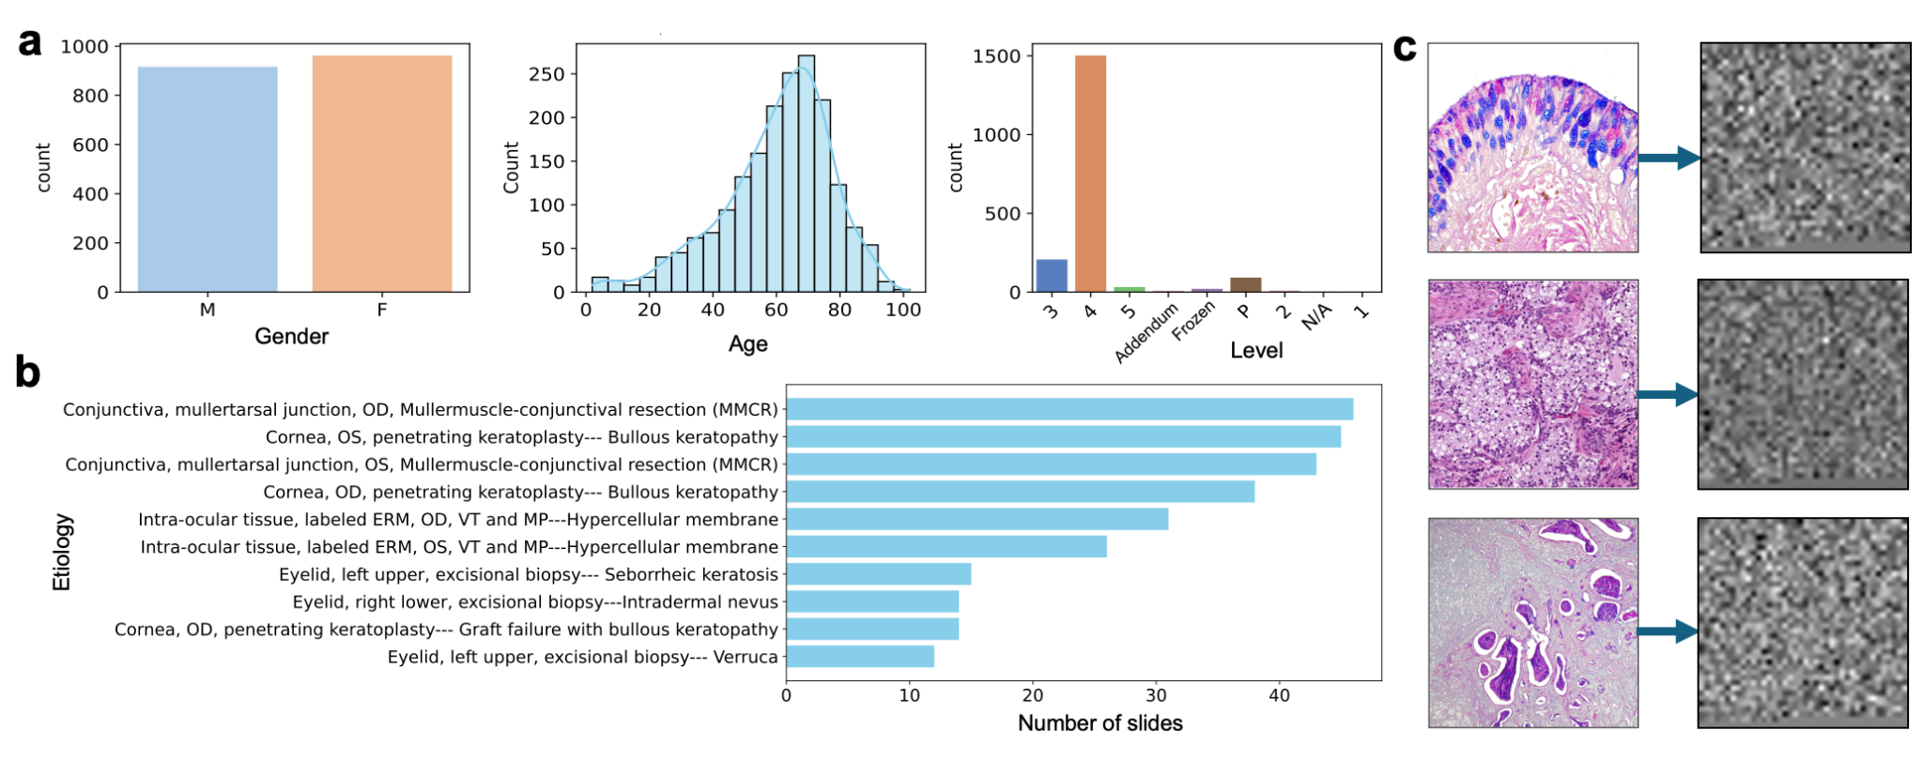
本研究預計建構視覺指令調節之數據集以訓練模型。在本團隊先前研究(Nature Communications, 2025)中，我們成功以臨床概念提升22%的模型表現。此次我們將進一步建構多重指令數據集，以開發多功能之臨床輔助專家系統。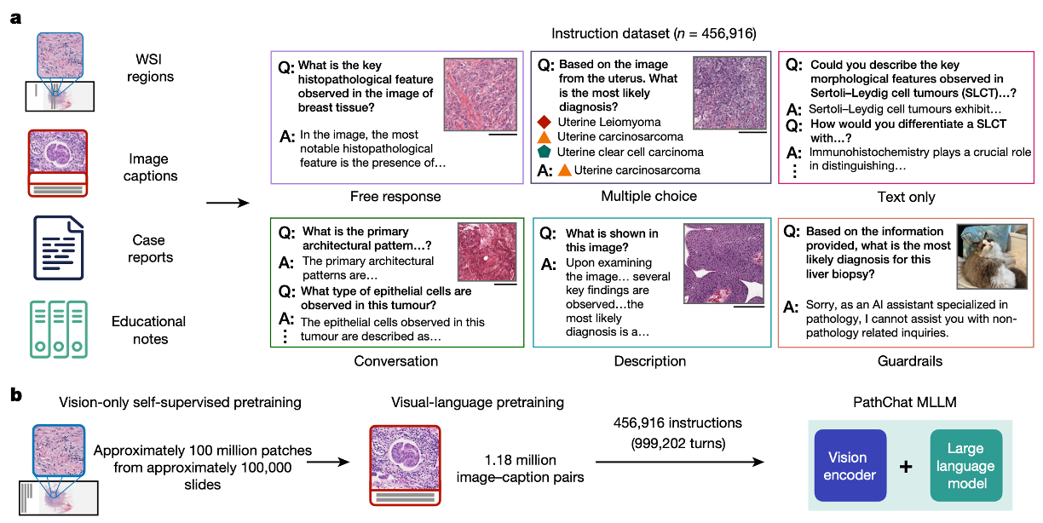
- 實驗內容
- 建立面向眼科腫瘤病理之大型數據集
  - 建構問答機器人/ 多重選擇/ 文字百科/ 預訓練/ 報告生成的多重指令微調數據集：遵循「A multimodal generative AI copilot for human pathology (Nature, 2024)」的作業流程，在WHO classification tumors of the eye (International Agency of Tumours of the Eye）的教科書基礎上，對於八大面向（1. Morphological Description, 2. Pattern-Based Classification 3. Staining Characteristics 4. Molecular and Genetic Features 5. Grading and Staging Systems 6. Inflammatory and Degenerative Features 7. Vascular and Stromal Changes 8. Functional Features) 分別利用GPT-4o-mini API 建構指令微調（Instruction tuning）所需之文本資料。
  - 收集台北榮民總醫院報告風格之報告生成微調數據：收集來自台北榮民總醫院病理部之眼科腫瘤之病理圖片與其對應圖片後，利用團隊先前研究「Towards a Holistic Framework for Multimodal LLM in 3D Brain CT Radiology Report Generation (Nature Communications, 2025)」之臨床視覺指令微調（Clinical visual instruction tuning）概念，建構具有報告模板及病理關鍵詞的報告生成指令數據集。
- 訓練OpathChat多模態大語言模型
- 建立監督式微調(Supervised Fine-tuning, SFT) 的基線（Baseline）模型：運用OpenFlamingo架構，在Otter預訓練模型基礎上，以Uni (Nature Medicine, 2024)為視覺編碼器，訓練多重功能之病理專家大語言模型。
- 建立基於大語言模型智能協調者（Agent）的強化學習（Reinforcement Learning）模型：在LLaMA-Factory (ACL, 2024)的套件基礎上，運用AutoGen模組（Microsoft)的Agent元件，在訓練過程對LLaVA-NeXT等預訓練模型運用團隊先前研究之FORTE關鍵詞提取，產生獎勵（Reward）回饋，以建立最佳（State-of-the-art）之報告生成AI專家系統。
- 測試OpathChat多模態大語言模型在外部測試集以及專家評量之表現
- 外部測試：評量OpathChat模型在PathVQA/ PathQABench中的表現，展現模型在外部數據集中的泛用性。
- 專家評量：我們將遵循「Collaboration between clinicians and vision–language models in radiology report generation (Nature Medicine, 2024)」的方法評估Opathchat在醫療輔助場景中的效用，先由AI生成影像報告，再由人類專家進行修訂，透過成對偏好測試，比較Opathchat輔助報告與純人工撰寫報告的評分差異。
- 預期結果
本研究旨在探討多模態大語言模型在眼科腫瘤病理輔助診斷的可能性，預期運用SFT和Agent建立高精準性的多功能大語言模型，並期待能透過本研究建立大語言模型在此領域的基石，從而繼續優化並縮小模型需求。本團隊目標將研究結果發表成論文，也會爭取在國內外會議上發表研究成果，期望學習哈佛大學Faisal Mahmood的成功經驗，推出眼科病理專家模型的系列作品，最終開發出真正能夠在臨床場景與運算能力下運作的眼科AI助手。

